Verkkokauppa asennus ohjeet
- Tietokannan asettaminen
  - Ladataan tietokanta ja tehdään tuonti phpmyadminissa
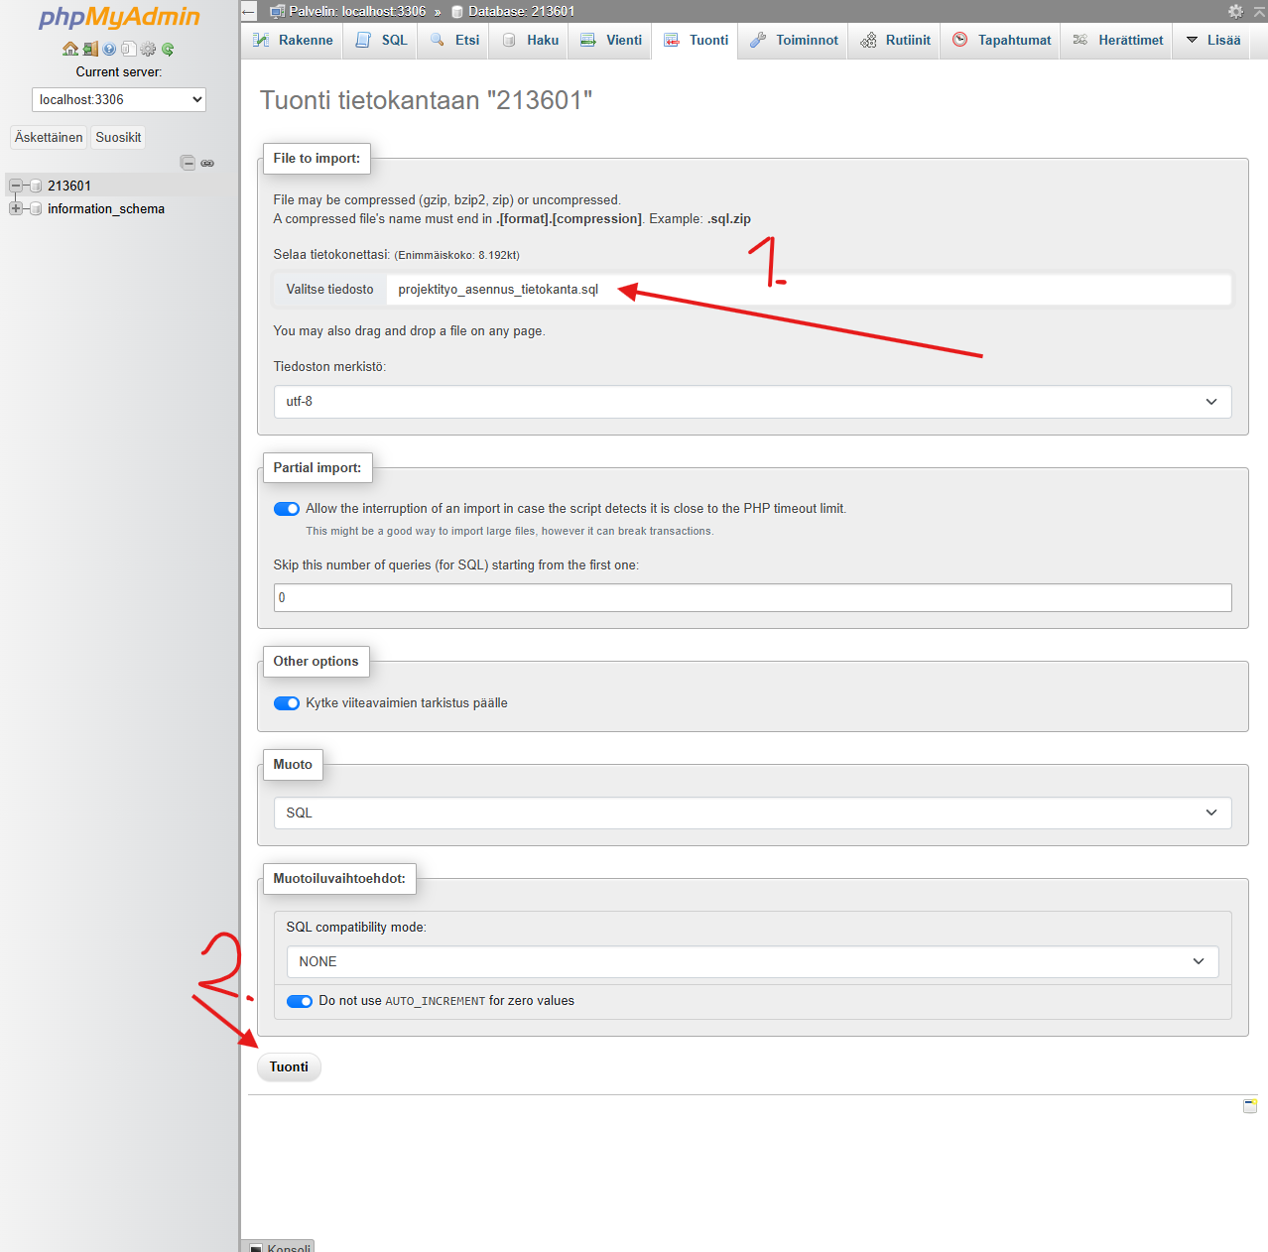
- Tietokanta on tyhjä paitsi adminin käyttäjä on pistetty ja se on:
  - käyttäjä nimi: admin
  - Salasana: salasana123
- Tunnukset voi muuttaa manuaalisesti tietokannasta.
  - Salasanan kannattaa pitää hashättuna ja sen voi toteuttaa hash.php avulla.
- Tietokantaan yhdistäminen
  - Tiedostossa db.php pistetään oman tietokannan tunnukset ja nimi, joka on automaattisesti pistetty ”verkkokauppa”.

- Tietojen lisääminen
  - Kun admin kirjautuu hänelle, tulee näkyviin paneeli josta hän voi lisätä/poistaa/muokata työntekijöitä ja lisätä/poistaa/muokata tuotteita. Sieltä voi myös tarvittaessa poistaa käyttäjäi.

- Alennettu/suosittu tuote
  - Admin paneelista voi pistää manuaalisesti jos tuote on suosittu tai sitten alennus prosentin tuotteelle.

